

Abonnez-vous à DeepL Pro pour éditer ce document.  
Visitez www.DeepL.com/Pro pour en savoir plus.

**La situation le matin**

**L'Allemagne roule à nouveau vers le bas**

Par [Sebastian Fischer](https://www.spiegel.de/impressum/autor-9c4e5259-0001-0003-0000-000000000166), chef du bureau de SPIEGEL Capital

Cher lecteur, bonjour,

quelle semaine ça va être ! Quel genre de semaine ça va être ? Points d'exclamation, points d'interrogation, tous justifiés. Aujourd'hui, nous abordons l'approche des élections américaines et le début de la fermeture de Corona en Allemagne.

02.11.2020, 05.48 hrs

**La décision de l'année**

Cette semaine, mardi, les Américains ont le choix entre un destructeur de la démocratie et un protecteur de la démocratie. Nous tous, **le monde entier, serons façonnés par le résultat de cette élection**. Nous n'avons pas notre mot à dire.

Cela semble encore surréaliste : le pays qui nous a apporté la démocratie il y a un siècle est maintenant sérieusement confronté à cette alternative : le destructeur Donald Trump contre le protecteur Joe Biden. Que Trump ait une chance réaliste de rester en fonction défie toujours la **rationalité politique,** malgré tant d'explications éclairantes.

Et cette chance est réaliste.

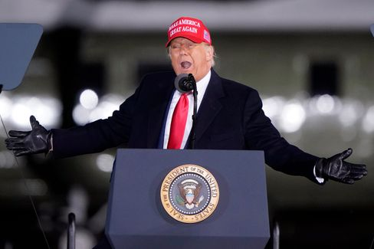

Trump en Caroline du Nord le 1er novembre

Photo : Chris Carlson / AP

La nette avance de Biden dans les sondages à l'échelle nationale et dans les États clés à deux jours de l'élection est, après tout, une **avance purement virtuelle**. Selon la dernière enquête du New York Times, Biden devance Trump en Pennsylvanie, au Wisconsin, en Floride et en Arizona. Les quatre ont été remportées par Trump contre Hillary Clinton en 2016, ouvrant la voie à sa victoire.

Est-ce qu'ils le mettent sur la voie de la défaite maintenant ? Mais accepterait-il la défaite ?

Au cours du week-end, le président a cherché à semer une nouvelle [méfiance à l'égard du processus électoral et des bulletins de vote par correspondance](https://www.spiegel.de/ausland/us-wahlen-donald-trump-prophezeit-chaotisches-durcheinander-a-ef3f3484-7a3b-42ab-8534-005b1ee478e9) : "Le monde entier et notre pays vont attendre et attendre et attendre pour savoir qui a gagné, vous attendrez pendant des semaines." Le 3 novembre viendra et repartira, a-t-il dit, et il n'y aura aucun moyen de le savoir : "Et vous aurez une **confusion chaotique** dans notre pays."

Plus de 90 millions d'Américains ont déjà voté, soit déjà les deux tiers du nombre total de votes exprimés en 2016. Il faut s'attendre à une **participation record**. Bien que le record soit relatif : si 65 % des électeurs éligibles votent, ce serait déjà un record selon les normes américaines.

* [Élection présidentielle américaine : encore quatre ans de Trump ?](https://www.spiegel.de/wirtschaft/wahlen-in-den-usa-halten-wir-vier-weitere-jahre-donald-trump-aus-a-a70ed0f3-0e92-40da-a919-79e7e7af5eb4)

**Trump restera-t-il si Biden vient ?**

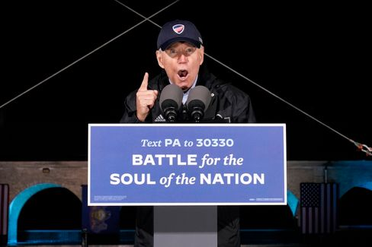

Joe Biden à Philadelphie le 1er novembre

Photo : Andrew Harnik / dpa

Si **Joe Biden** gagne, il ne pourra pas simplement remettre le pays sur la bonne voie. Même s'il promet de le faire et risque de ne voir Trump que comme une aberration de l'histoire. En fait, Biden ne serait pas en mesure de reprendre là où Barack Obama s'est arrêté il y a quatre ans - mais **devrait suivre Trump**.

C'est pourquoi je vous recommande notre [article de couverture](https://www.spiegel.de/ausland/donald-trump-was-von-ihm-bleibt-selbst-wenn-er-gehen-muss-a-00000000-0002-0001-0000-000173743533) actuel du [SPIEGEL :](https://www.spiegel.de/ausland/donald-trump-was-von-ihm-bleibt-selbst-wenn-er-gehen-muss-a-00000000-0002-0001-0000-000173743533) Ce qui reste de Trump - même s'il doit partir. Après tout, Trump n'est pas la seule cause de la division de la nation, mais **un symptôme d'une crise profonde** qui ne disparaîtra pas si Trump disparaît.

Et il y a autre chose : nous, les humains, avons tendance à nous habituer à tout. Cela assure notre survie, mais cela nous aveugle aussi parfois. **Nous nous sommes habitués à Trump**, à sa haine, à sa stupidité, à son racisme.

Le grand narrateur américain Philip Roth a parlé de la "terreur de l'imprévu" dans son livre "Conspiration contre l'Amérique", qui imagine une présidence de l'aviateur et nazi Charles Lindbergh dans les années 1940. Dans la rétrospective historique, ces événements imprévus seraient malheureusement présentés comme inévitables ; les événements se succèdent chronologiquement. En d'autres termes, il y a une tendance à rationaliser les perturbations. Un désastre, écrit Roth, devient alors simplement un récit. Nous ne devons jamais oublier le désastre de Trump.

* [Haine, guerre culturelle, discorde : ce qui reste de Trump](https://www.spiegel.de/ausland/donald-trump-was-von-ihm-bleibt-selbst-wenn-er-gehen-muss-a-00000000-0002-0001-0000-000173743533) [-](https://www.spiegel.de/ausland/donald-trump-anhaenger-rammen-joe-bidens-wahlkampffahrzeug-fbi-ermittelt-a-930dc76f-cbd9-4565-9918-2955f4ecbc7c) [même s'il doit partir](https://www.spiegel.de/ausland/donald-trump-was-von-ihm-bleibt-selbst-wenn-er-gehen-muss-a-00000000-0002-0001-0000-000173743533)

**Société fermée**



Panneau de barrage devant le terrain de sport de Kiel : la fermeture partielle de l'Allemagne commence aujourd'hui

Photo : Frank Molter / dpa

À partir d'aujourd'hui, nous sommes tous confrontés à de grandes décisions, par de petits moyens, chaque jour dans notre pays également : Le [deuxième arrêt de travail dans la lutte contre le coronavirus](https://www.spiegel.de/wissenschaft/coronavirus-news-am-sonntag-zweiter-lockdown-kostet-wirtschaft-19-milliarden-euro-und-600-000-jobs-a-2d897a43-cfca-43a8-bfd3-251dbc977281) commence, il **devrait durer jusqu'à la fin du mois**. Combien d'entre eux s'y conformeront ? Et quelle sera à l'avenir l'importance de la minorité qui, par son manque de solidarité, a mis en péril certains des premiers succès de ces derniers mois ?

Alors que la première vague du printemps était encore une catastrophe naturelle à laquelle la société, la science et la politique ont dû trouver de (nouvelles) réponses, la deuxième vague est essentiellement **d'origine humaine**. Parce que nous savions ce que nous devions faire et ne pas faire.

Ce dernier week-end avant le shutdown n'était pas seulement encourageant. À l'entrée de ma maison, par exemple, il y avait une note d'un club : ils voulaient organiser une autre fête et s'excusaient pour le volume sonore.

Le volume est probablement le moindre de nos problèmes.

Encore une sortie avant qu'on y retourne tous. Si chaque jour compte, comme le dit le dicton, c'est une stratégie richement stupide. Et cela illustre à nouveau que notre problème actuel est dû à l'homme. Plus l'ego est grand, plus la crise est grande.

À part les écoles, les crèches, les supermarchés et les magasins (et, surtout, les services religieux), tout est à nouveau fermé. Comme les mesures régionales spécifiques des semaines passées n'ont pas fonctionné, le seul espoir qui reste est ce **modèle** plus général, dit "**brise-vague"**.

Est-ce que c'est juste ? Non, ça ne l'est pas. Ce n'est pas possible. Parce qu'aujourd'hui, des femmes entrepreneurs, artistes et restauratrices dévouées paient aussi la facture du fait que nous n'avons pas réussi à nous entendre. Vous pouvez lire les détails des mesures individuelles [ici](https://www.spiegel.de/politik/deutschland/shutdown-diese-massnahmen-gelten-ab-montag-a-bcda226e-72d0-41b8-b363-417acd7726c4).

Je voudrais également profiter de cette occasion pour vous recommander un **projet de livre** passionnant du **SPIEGEL : Lockdown" est** publié aujourd'hui - 21 auteurs de différents départements ont raconté et analysé en détail la crise politique combattue dans la première phase, comme les conflits concrets entre les ministères - et ont posé à la fin la question de savoir ce que la politique, ce que nous pouvons en apprendre en tant que société pour l'avenir. Et ce que cela signifie en ce qui concerne la deuxième vague roulante.

**Le perdant du jour...**

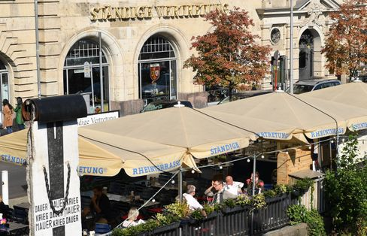

"Représentation permanente" à Berlin (photo d'archive)

Photo : Britta Pedersen / dpa

...est le **StäV**. Le pub berlinois de Kölsch "Ständige Vertretung", situé près de la gare Friedrichstraße, ne veut pas (plus) accueillir Angela Merkel, Olaf Scholz, le maire du gouvernement Michael Müller, le premier ministre de Bavière Markus Söder et d'autres à cause de la fermeture de Corona. [Les politiciens sont bannis de la maison.](https://www.spiegel.de/politik/deutschland/berlin-staendige-vertretung-erteilt-merkel-scholz-und-anderen-politikern-hausverbot-a-3b0c39b4-6e93-47f8-9a0d-fd76b889babd) Bien sûr, cela est d'abord difficile dans des conditions de fermeture, ensuite on ne sait pas si Mme Merkel et ses collègues avaient prévu de se rendre sur place dans un avenir proche ou lointain, et enfin, il n'est peut-être pas si opportun pour un magasin qui annonce que des célébrités politiques y passent de temps en temps d'interdire les célébrités politiques.

**Les dernières nouvelles de la nuit**

* **Spahn fait prêter serment aux Allemands pour "des mois de restrictions" :** Les mesures prennent effet à partir de lundi - et elles sont considérables : Avant la nouvelle escalade dans la lutte contre le virus, le ministre de la santé trouve des mots clairs : [Le pays est confronté à une période difficile selon Jens Spahn](https://www.spiegel.de/politik/deutschland/jens-spahn-schwoert-deutsche-wegen-corona-krise-auf-monate-der-einschraenkungen-ein-a-71e2889d-8b0d-4f16-af7d-11715f7ef556)
* Des **supporters de Trump éperonnent le véhicule de campagne de Biden** - **le FBI enquête :** Situation dangereuse au Texas : des partisans de Donald Trump ont attaqué la colonne du challenger Joe Biden. [Les louanges et les moqueries sont venues de la Maison Blanche - les fédéraux s'en mêlent.](https://www.spiegel.de/ausland/donald-trump-anhaenger-rammen-joe-bidens-wahlkampffahrzeug-fbi-ermittelt-a-930dc76f-cbd9-4565-9918-2955f4ecbc7c)
* **"Personne ne prévoit rien pour le moment" :** Anne Will s'interroge sur le sens et l'absurdité des restrictions dans le deuxième arrêt. [Markus Söder s'excuse d'avance et le trompettiste Till Brönner s'inquiète de l'état du secteur culturel.](https://www.spiegel.de/kultur/tv/anne-will-zu-aktuellen-corona-einschraenkungen-kein-mensch-plant-im-moment-irgendwas-a-ff1d9f67-5c39-430f-94a8-f97c9d6f7b36)